附件4
网上填报指南
第一步，申报者登录“中国电力人才网”网站（www.cphr.com.cn），进入“2018年度专业技术资格申报专栏”
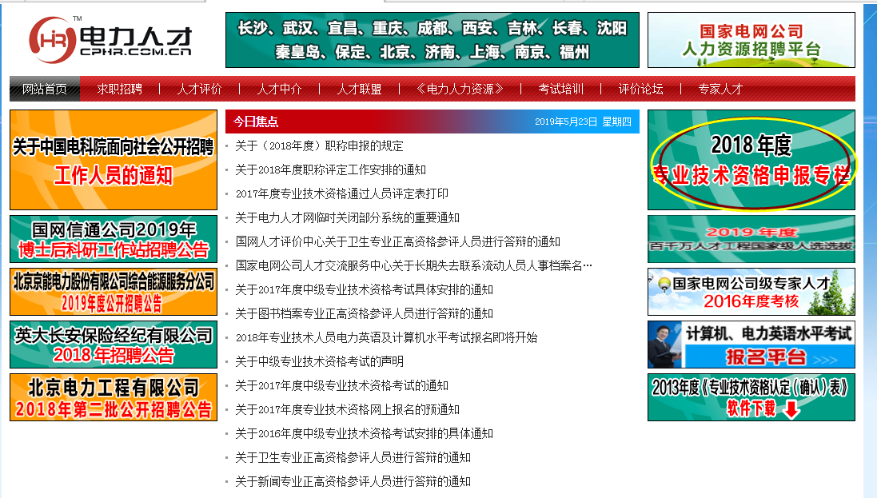

第二步，点击进入“网上报名”页面“个人用户申报入口”。初次申报职称的用户请点击“立刻网上报名”进行注册。已注册过的身份证号无需再次注册。
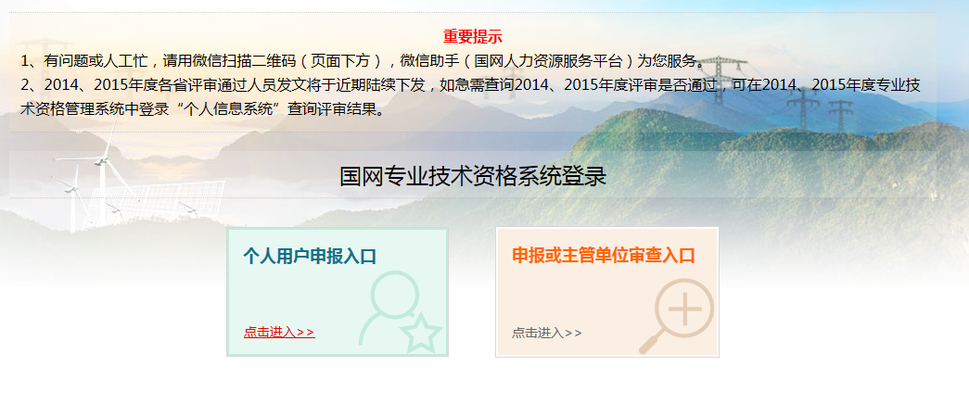

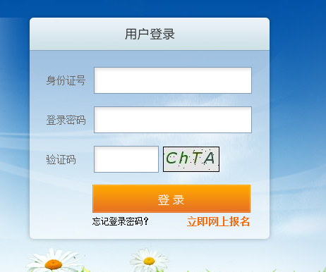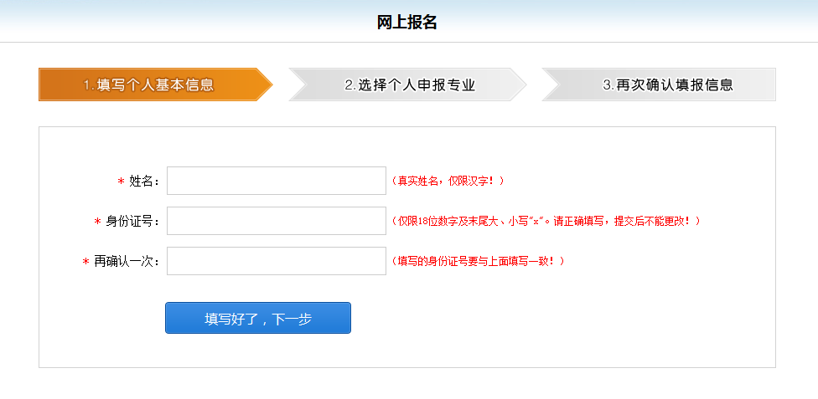

第三步，选择“申报单位”:
- 单位类型：国家电网公司
- 申报单位：
1.区域评价中心：华北区域电力人才评价指导中心
2.省评价中心：北京市电力人才评价指导中心
3.单位名称：山东省电力企业协会
- 申报专业相关信息填报
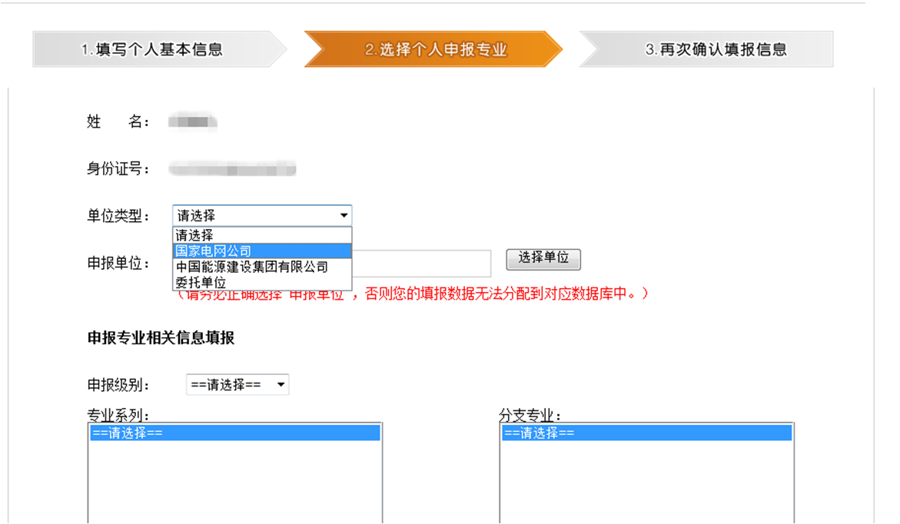

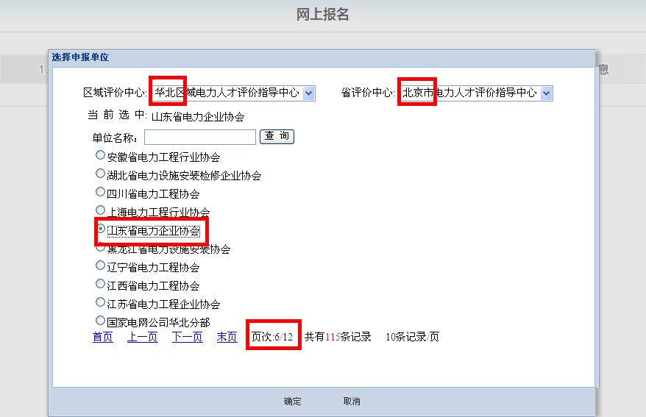
第四步，选择“申报专业”：以电力工程专业为例，依次选择申报级别、专业系列、分支专业、拟评资格及申报方式。由于考点确认后无法修改，请谨慎选择。
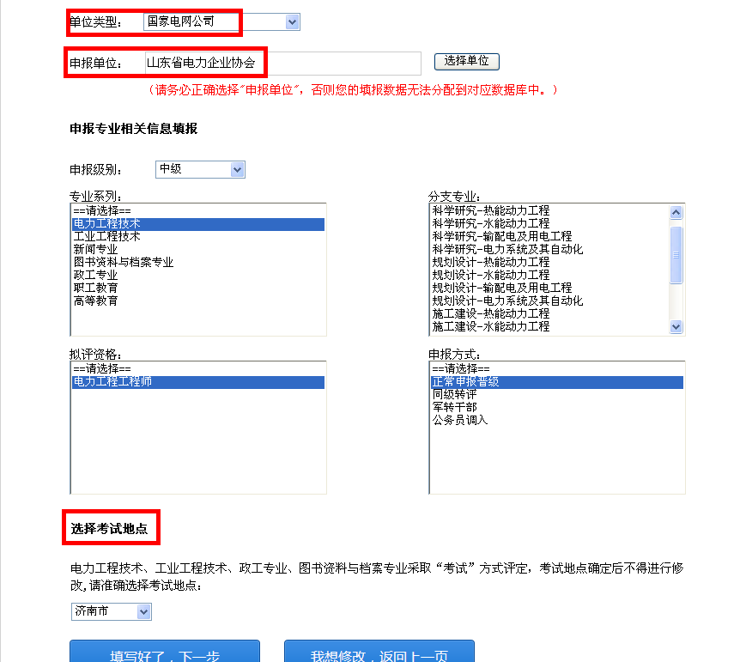
第五步，信息填报：申报者根据系统左边导航及各页面中提示内容逐项如实填写。其中：业绩积分专业（电力工程、工业工程）申报者需根据实际工作情况在“积分选项”内容中选择符合的评定标准；
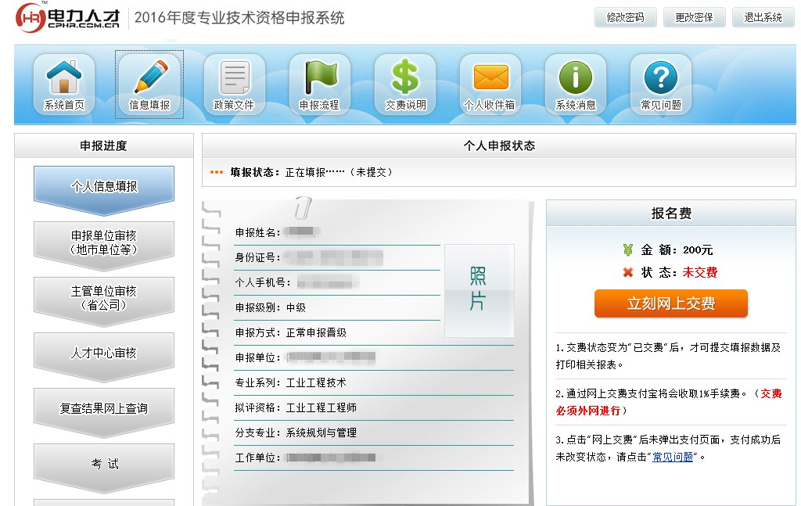
第六步，数据检查：申报者通过“检查填报数据”功能对所填写数据是否符合要求进行检查，根据系统提示对不符合要求的内容进行修改。
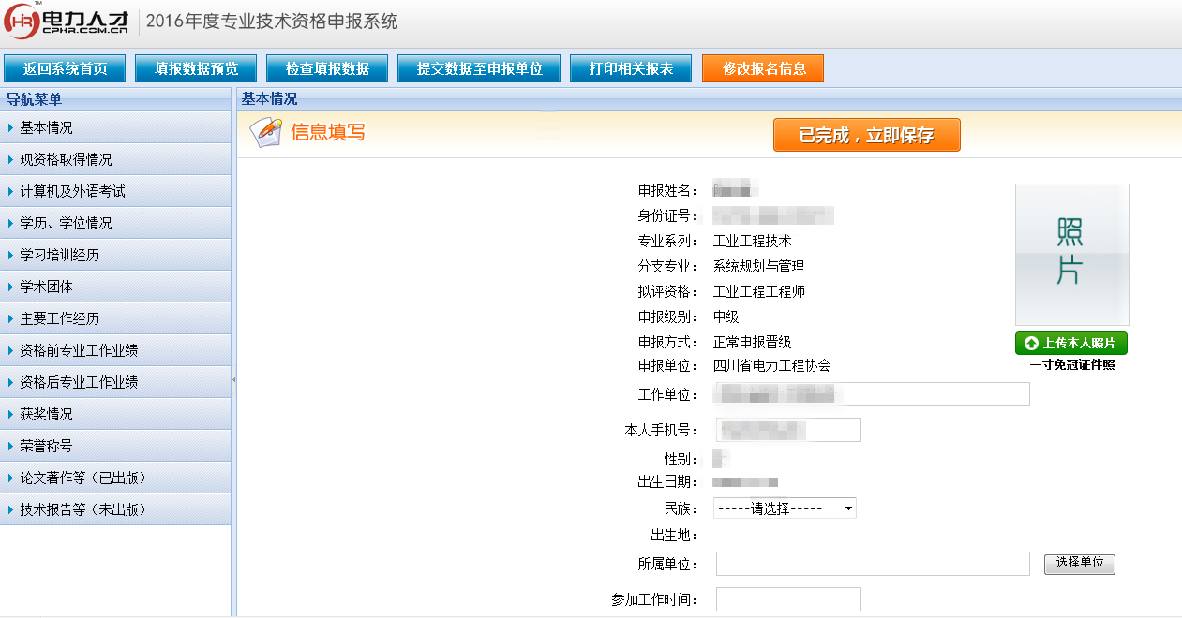
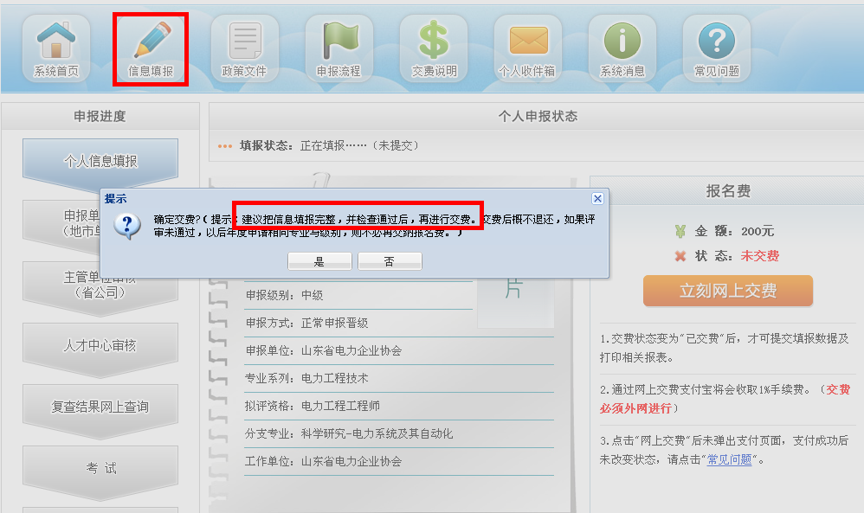
第七步，数据提交：在数据填报无误并且报名费交费状态变为“已交费”后，申报者通过“提交数据至申报单位”功能将数据提交至上级“申报单位”。
